Učitelj: Kristjan Borovšak april, 2020

KULTURNI DAN DEVETOŠOLCEV V LJUBLJANI

Pojasnilo za druge učitelje:
Obisk koncerta Slovenske filharmonije v Gallusovi dvorani je edinstveno in nepozabno doživetje.
Koncept koncerta je učna ura s Slovensko filharmonijo in interakcijo med orkestrom in mladimi poslušalci.
Dogodek povezuje znan gledališki igralec ali igralka.
Pri pouku glasbene umetnosti sem učence pripravil na strokovno analizo programa, skladatelji zanimivostmi in bontonom v največji slovenski kulturno umetniški dvorani.
Zelo zanimiv in doživet je bil obisk zaodrja in garderob po samem koncertu.
Zaradi izrednih razmer je koncert odpovedan, a je Glasbena mladina Slovenije v stiku z učenci in mladimi poslušalci preko glasbenih vsebin, ki se navezujejo na pouk v zadnji triadi in srednjih šolah.

Navodilo za učence:
1. Prosim obnovite glasben značilnosti Impresionizma, ker je povezano z likovnimi deli v Narodni galeriji (Celotonska, kromatična lestvica, modusi. pentatonika, zvočne ploskve).

2. Poglejte predstavitveni video Cankarjevega doma
https://www.youtube.com/watch?v=LRi8NUewua0ega doma

3. Glasbena mladina vas vabi, da si ogledate tematska gradiva na njihovi spletni strani.
http://www.glasbenamladina.si/?p=5370

Pripenjam še posnetek srednješolcev iz Cankarjevega doma Konservatorija za glasbo Ljubljana.bhttps://www.youtube.com/watch?v=NNd7uesnouE

Z željo, da v prihodnje obiščete Cankarjev dom in Gallusovo dvorano, vam pošiljam umetniške pozdrave.

Vaš učitelj gl. umetnosti, Kristjan Borovšak

Predogled videoposnetka Cankarjev dom, Cultural and Congress Centre Ljubljana v YouTubu
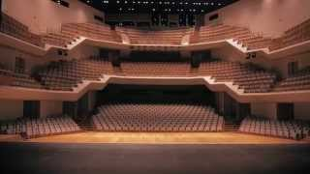
Cankarjev dom, Cultural and Congress Centre Ljubljana
Predogled videoposnetka TRATATA, ZDAJ IGRA NAŠA MUZIKA - Bojan Adamič - Pihalni orkester KGBL - dirigent Andrej Zupan v YouTubu
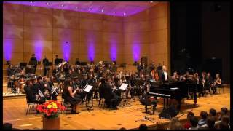
TRATATA, ZDAJ IGRA NAŠA MUZIKA - Bojan Adamič - Pihalni orkester KGBL - dirigent Andrej Zupan

